6 điều cơ bản “lính mới” cần biết
Nhiều lái xe mới, đặc biệt là các chị em phụ nữ, chỉ biết một việc đơn giản khi sử dụng xe là điều khiển nó chuyển động từ địa điểm này đến địa điểm kia. Nhưng thực tế thì có những tình huống thường xuyên xảy ra mà bất kỳ lái xe nào cũng có thể tự xử lý.
Khảo sát ở một số trung tâm tư vấn và sửa chữa xe tại Hà Nội, chúng tôi đã nhận ra một điều rằng dù là chủ sở hữu của chiếc xe hay đi thuê xe, nhiều người khá chủ quan và không chuẩn bị cho mình những kỹ năng cần thiết trước khi cầm lái. Các chuyên gia chăm sóc xe khuyên rằng nhiều vấn đề mà mọi chủ xe hoàn toàn có thể tự giải quyết, tiết kiệm tiền bạc và quan trọng hơn cả là tiết kiệm thời gian. Dưới đây là 6 công việc cơ bản:
1. Thay lốp dự phòng
Lốp xe bị thủng là chuyện thường tình, và mỗi lái xe cần hiểu về hệ thống lốp trên chiếc xe mình đang sử dụng. Đối với các loại xe cao cấp được trang bị lốp run-flat thì câu chuyện không cần phải bàn. Còn với các loại xe có lốp dự phòng thì công việc của lái xe lúc này là khẩn trương tìm địa điểm bằng phẳng, rộng rãi thích hợp để thay.
Thường thì trong cốp của tất cả các loại xe đều đã có đủ thiết bị để làm công việc này (gồm kích, cờ-lê tháo lốp và lốp dự phòng), vì vậy lái xe cần chú ý kiểm tra kỹ các thiết bị này trước khi khởi hành. Trước khi thao tác thay lốp phải kéo phanh tay, đồng thời gạt cần số về chế độ P (Park) đối với số tự động và cài số (có thể là số 1) đối với hộp số sàn.
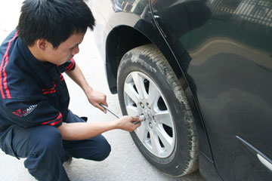
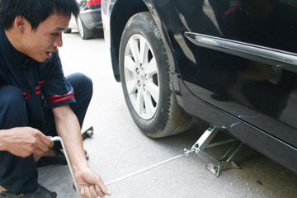
Dùng cờ-lê nới lỏng các ốc vít bánh xe (chỉ nới lỏng chứ không tháo hẳn). Tiếp đó, chống kích vào phần chassis gần trục bánh xe bị thủng sao cho gờ nhô ra của chassis lọt vào rãnh của kích. Điều chỉnh kích cho bánh xe nâng hẳn lên rồi tháo bánh xe ra. Tiếp đó, lắp lốp dự phòng vào, hạ kích xuống rồi vặn chặt các bu-lông. Chú ý là lốp dự phòng thường chỉ được sử dụng tạm thời trên quãng đường nhất định nên lái xe cần cho xe đến trung tâm dịch vụ gần nhất để sửa chữa chiếc lốp bị thủng và lắp lại.
2. Ắc quy yếu và không khởi động được
Trước tiên bạn phải chắc chắn rằng xe không nổ được là do ắc quy yếu hay hết điện. Thường thì khi ắc quy bị cạn nước (với ắc quy axit), nguồn điện trên xe bị rò, xe bị ngập nước hoặc xe để lưu lâu ngày không sử dụng sẽ bị hiện tượng này.
Thiết bị cần dùng trong tình huống này là bộ dây câu điện và một nguồn điện một chiều có hiệu điện thế tương ứng với ắc-quy của xe. Nguồn điện này có thể là một ắc quy dự phòng hoặc một chiếc xe với hệ thống điện làm việc bình thường.
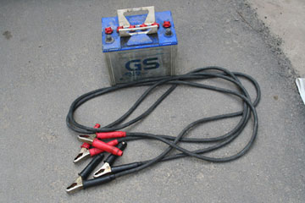
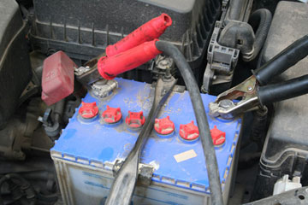
Dùng dây đấu nối các đầu cực của ắc quy dự phòng (hoặc ắc quy của xe vẫn hoạt động tốt) vào ắc quy trên xe của bạn (chú ý màu của dây phải phù hợp với màu của đầu cực ắc quy). Tiếp đó, khởi động xe (thường thì khởi động được ngay nếu nguyên nhân là do ắc quy bị yếu điện) rồi mang xe đến gara gần nhất để xử lý.
3. Kiểm tra áp suất lốp
Trước tiên cần nhận thức đúng tầm quan trọng của áp suất lốp chuẩn. Lốp xe bị thiếu áp suất 0,4km/cm2 có thể làm cho tuổi thọ của lốp rút ngắn tới 25%, lực ma sát tăng khoảng 15% và tiêu thụ nhiên liệu tăng tới 5%. Trái lại, nếu lốp bị thừa áp suất 0,4kg/cm2 hoặc hơn, chúng có thể dễ dàng bị xé nếu đi vào các cạnh ổ gà hoặc gặp các viên đá nhọn trên đường.
Trên thị trường hiện nay có bán các loại thiết bị đo áp suất lốp xe. Mỗi lái xe cần tự trang bị cho mình vì đây là thứ sẽ phải sử dụng thường xuyên trong quá trình dùng xe. Áp suất có thể mất một nửa mà lốp trông vẫn không xẹp nên việc phát hiện bằng mắt thường xem lốp nào thiếu áp suất đôi khi là điều khó khăn. Các chủ xe cần biết thông số áp suất lốp của xe để tự theo dõi thường xuyên.
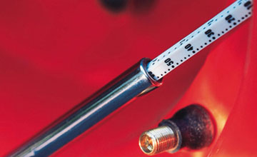
Hãy nhớ rằng thời điểm thích hợp nhất để kiểm tra áp suất lốp là khi lốp nguội, và lý tưởng nhất là kiểm tra vào buổi sáng sau khi xe đã được nghỉ ngơi ban đêm. Việc kiểm tra vào lúc nóng sau một hành trình dài sẽ cho kết quả sai bởi nhiệt độ sẽ làm tăng áp suất lốp. Việc kiểm tra áp suất cần được tiến hành hàng tháng.
4. Kiểm tra mức dầu động cơ
Dầu bôi trơn vừa có tác dụng làm cho động cơ vận hành bình thường vừa có tác dụng làm mát. Trên phần lớn các dòng xe hiện đại, que thăm dầu nằm dọc theo block máy và được đánh dấu bằng biểu tượng can dầu hoặc có viết chữ “engine oil”.
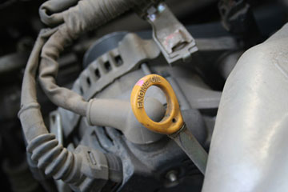
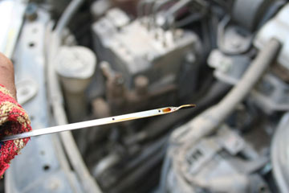
Rút que thăm dầu đó ra trong lúc động cơ nguội. Dùng một chiếc rẻ sạch lau sạch dầu bám trên đó. Đưa que thăm dầu vào một lần nữa rồi nhanh chóng rút ra. Ở phía đầu cuối của que thăm dầu bạn sẽ biết được mức dầu của động cơ nếu có dầu bám vào que. Nếu dầu bám nằm trong giới hạn đánh dấu của que thì yên tâm. Nếu dầu bám ở dưới giới hạn, bạn cần bổ sung thêm sớm. Còn nếu không có tí dầu nào bám ở que thì phải nghĩ ngay đến việc đưa xe tới gara để kiểm tra hoặc đổ dầu.
Cần biết xe của bạn đang dùng loại dầu gì và nếu cần thiết bạn có thể chuẩn bị sẵn trong xe một hộp dầu dự phòng để sử dụng trong trường hợp đột xuất.
5. Kiểm tra nước làm mát
Nước làm mát là thành tố quan trọng đặc biệt đối với động cơ ô tô, nhưng kiểm tra nước làm mát lại là một trong những công việc đơn giản nhất mà mỗi lái xe cần làm thường xuyên. Bình bổ sung nước làm mát thường được bố trí gần thành xe bên trong khoang máy. Trên vỏ bình được đánh dấu bằng các vạch chỉ mức nước phù hợp.
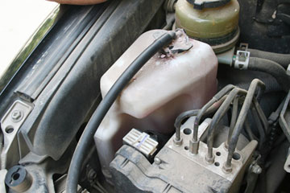
Mỗi tài xế cần xem xe của mình sử dụng loại nước làm mát nào và tự trang bị cho mình một bình nước làm mát dự phòng. Hàng tuần (thậm chí hàng ngày nếu xe vận hành nhiều), lái xe cần mở ca-pô kiểm tra và bổ sung nếu cần thiết.
6. Bình tĩnh xử lý khi bị sa lầy
Trong điều kiện địa hình Việt Nam, các tình huống sa lầy chủ yếu là khi xe gặp bùn lầy hoặc cát. Ở nhiều nước trên thế giới, người tham gia giao thông còn có thể bị sa lầy trong tuyết. Trên hầu hết các dòng xe du lịch hiện đại đều đã có sẵn móc kéo trong cốp hoặc các móc kéo được gắn sẵn ở thanh rầm trước đầu xe. Các lái xe cần biết địa hình mình tới để có thể sắm thêm các thiết bị off-road phù hợp như dây cáp, bánh lưới xích, xẻng…
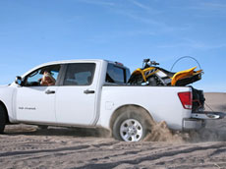
Khi phát hiện thấy xe bị sa lầy trong bùn hay cát, điều đầu tiên cần chú ý là đừng cố gắng nhấn chân ga để thoát. Bánh xe quay tít sẽ chỉ làm cho xe bị lún sâu hơn vào bùn hay cát mà thôi. Lùi xe lại một chút (nếu được), rồi dùng tất cả những thứ có thể ở xung quanh như gạch đá, thanh gỗ… để chèn xuống phía trước của bánh xe dẫn động rồi thật từ từ cho xe tiến qua. Nếu biện pháp này vẫn không được thì sử dụng các thiết bị off-road (hầu hết các bác tài già đều có đủ các thiết bị này).
Xe360.vn(nguồn autonet)

